实验一：共享式和交换式以太网组网

2110049 张刘明

# 实验要求：

## 1） 仿真环境下的共享式以太网组网

要求如下：（1）学习虚拟仿真软件的基本使用方法。（2）在仿真环境下进行单集线器共享式以太网组网，测试网络的连通性。（3）在仿真环境下进行多集线器共享式以太网组网，测试网络的连通性。（4）在仿真环境的“模拟”方式中观察数据包在共享式以太网中的传递过程，并进行分析。

## 2） 仿真环境下的交换式以太网组网和VLAN配置

要求如下：（1）在仿真环境下进行单交换机以太网组网，测试网络的连通性。（2）在仿真环境下利用终端方式对交换机进行配置。（3）在单台交换机中划分VLAN，测试同一VLAN中主机的连通性和不同VLAN中主机的连通性，并对现象进行分析。（4）在仿真环境下组建多集线器、多交换机混合式网络。划分跨越交换机的VLAN，测试同一VLAN中主机的连通性和不同VLAN中主机的连通性，并对现象进行分析。（5）在仿真环境的“模拟”方式中观察数据包在混合式以太网、虚拟局域网中的传递过程，并进行分析。（6）学习仿真环境提供的简化配置方式。

评分原则：

前期准备25，实验过程50，实验报告25，总分100。

# 实验过程：

## 仿真环境下的共享式以太网组网：

1. 单集线器共享式以太网组网，测试网络的连通性：

分配ip：

PC0：192.168.106.135

PC1：192.168.106.137

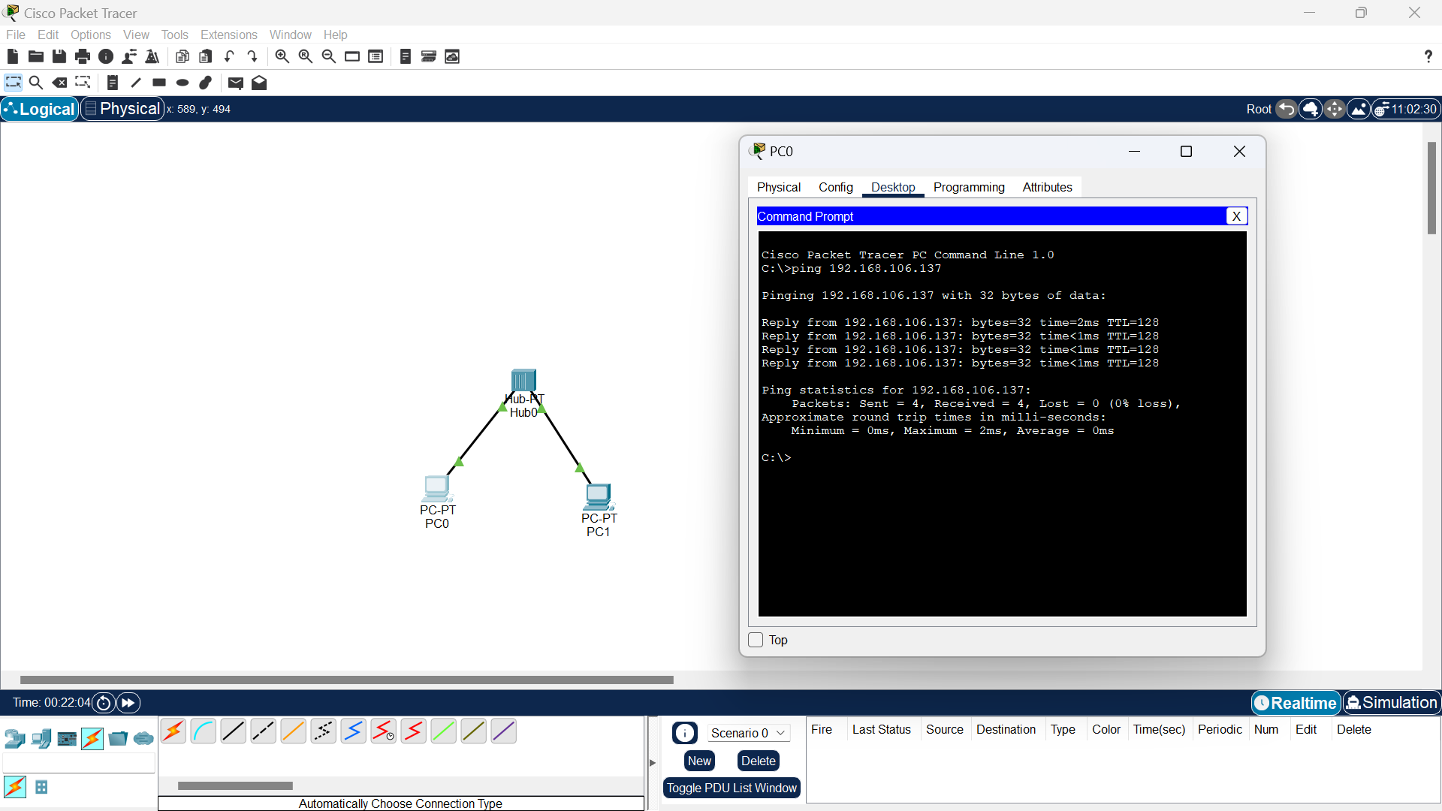

①添加设备:

在左侧设备面板中选择需要用到的设备即计算机（PC）和集线器（Hub）拖动到工作区。

②连接设备:

选择合适的连接线（copper straight-through cable）连接计算机的网口到集线器的网口。

③配置设备:

点击计算机，进入配置界面，配置IP地址，子网掩码等信息。

④配置IP地址:

为计算机分配IP地址，确保它们在同一子网中。例如，PC0的IP地址可以是192.168.106.135，子网掩码为255.255.255.0，PC1的IP地址可以是192.168.106.137，子网掩码也是255.255.255.0

⑤测试网络连通性:

在计算机1上打开命令提示符（Command Prompt）并尝试ping另一台计算机，如ping 192.168.106.137，以测试网络连通性。

1. 多集线器共享式以太网组网，测试网络的连通性：

分配ip：

PC2：192.168.106.11

PC3：192.168.106.13

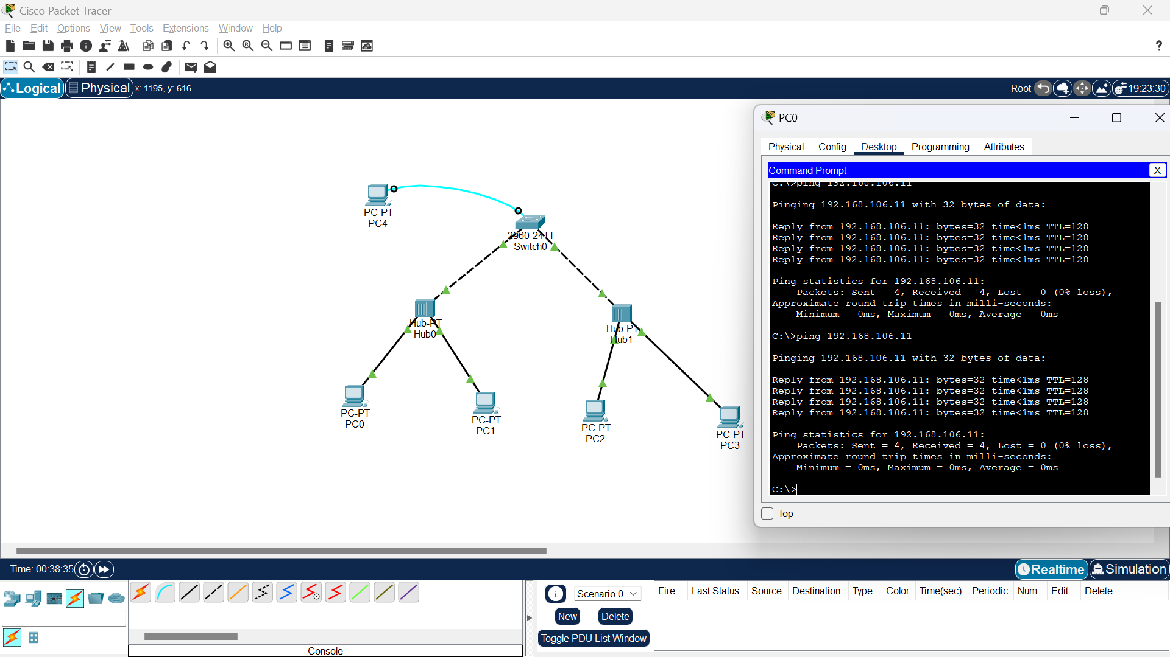

1. 在仿真环境的“模拟”方式中观察数据包在共享式以太网中的传递过程，并进行分析：

选择关心的分组类型：

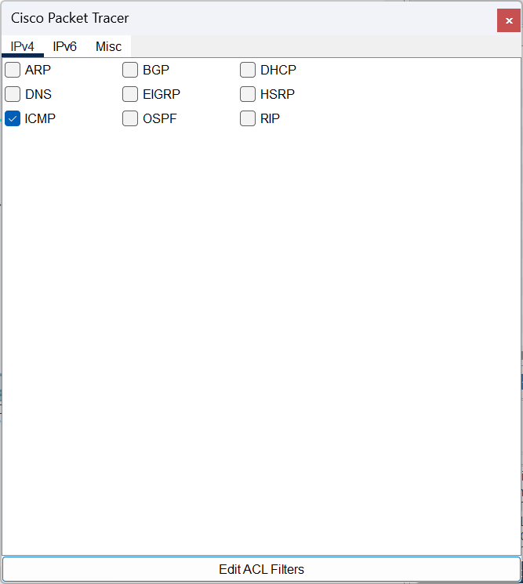

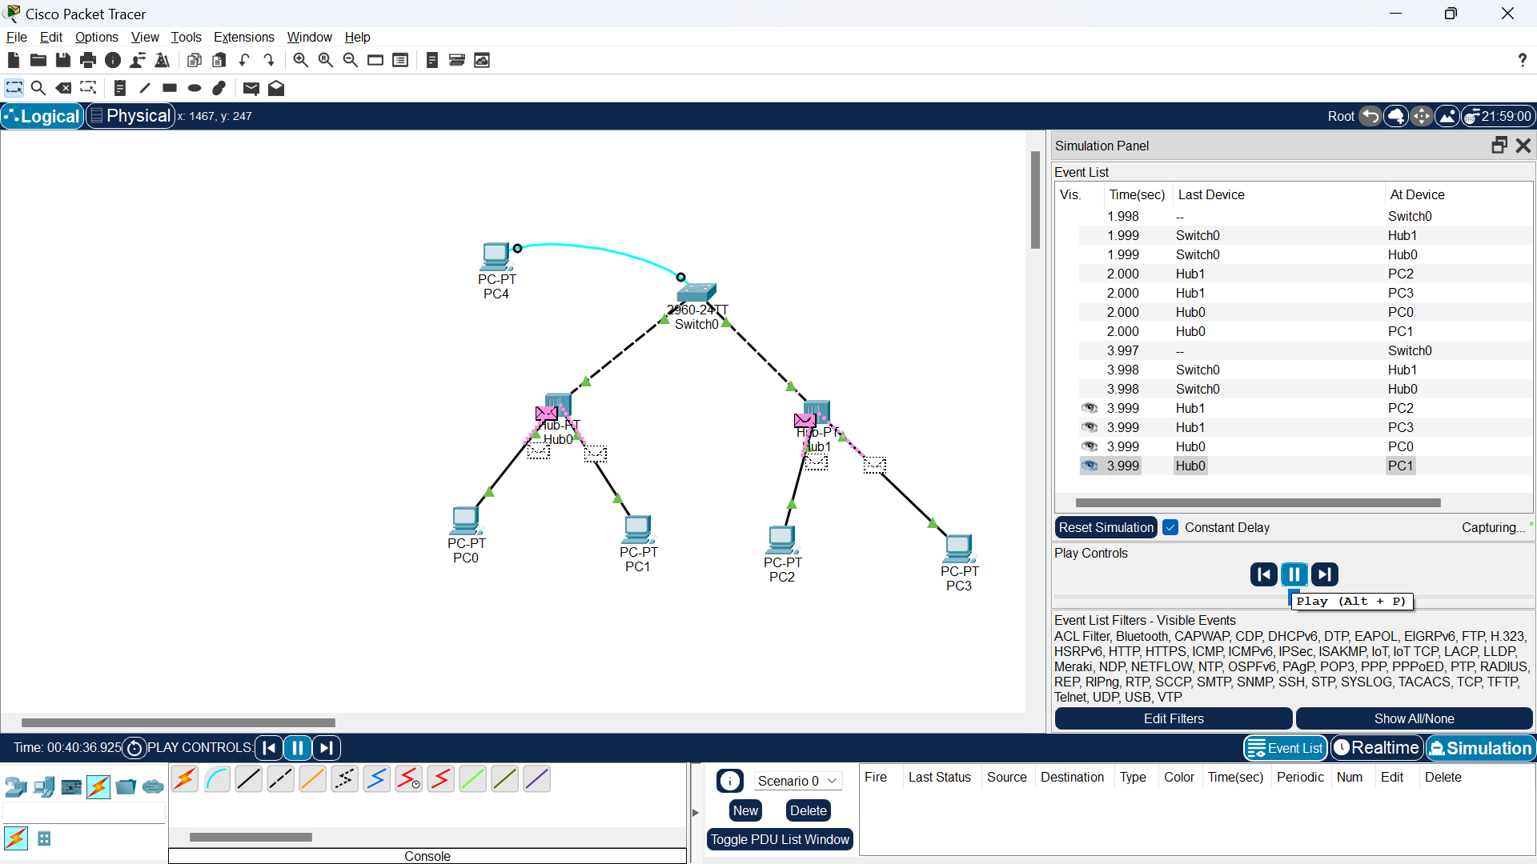

①设置模拟模式:

在工具栏中选择“模拟”模式切换到模拟模式。

②观察数据包传递:

选择源计算机，创建一个ping请求数据包。

观察该数据包如何传递到集线器，并通过广播传递到所有端口。

观察目标计算机如何接收并响应该数据包。

③分析（以PC0向PC1发送数据包为例）：

i、PC0首先创建一个以太网帧，其中包括数据信息、目标信息、源信息等；

ii、PC0将该以太网帧发送到集线器；

iii、集线器将该以太网帧广播到所有已连接的端口；

iv、各端口连接的计算机检查该以太网帧的目标信息（目标mac地址），非目标计算机接收失败，目标计算机PC1发现目标是它本身，即接收信息并处理信息，并且向PC0发送已接收信息。

## 仿真环境下的交换式以太网组网和VLAN配置

1. 单交换机以太网组网，测试网络的连通性：

分配ip：

PC0：192.168.106.13

PC1：192.168.106.15

PC2：192.168.106.17

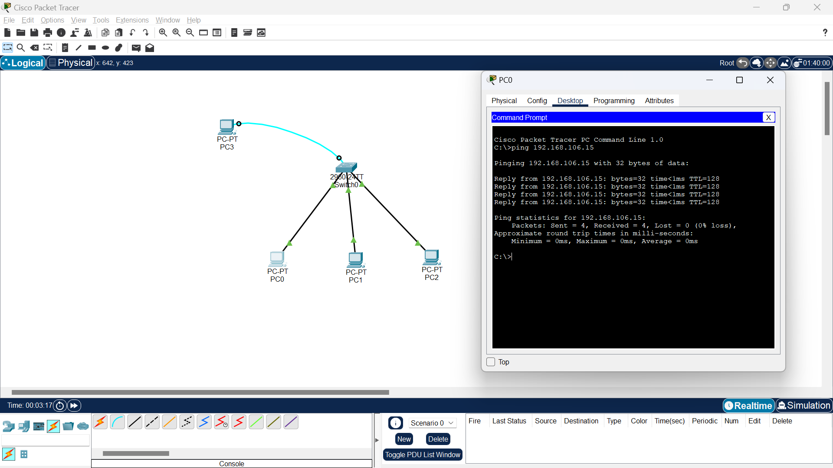

1. 利用终端方式对交换机进行配置：

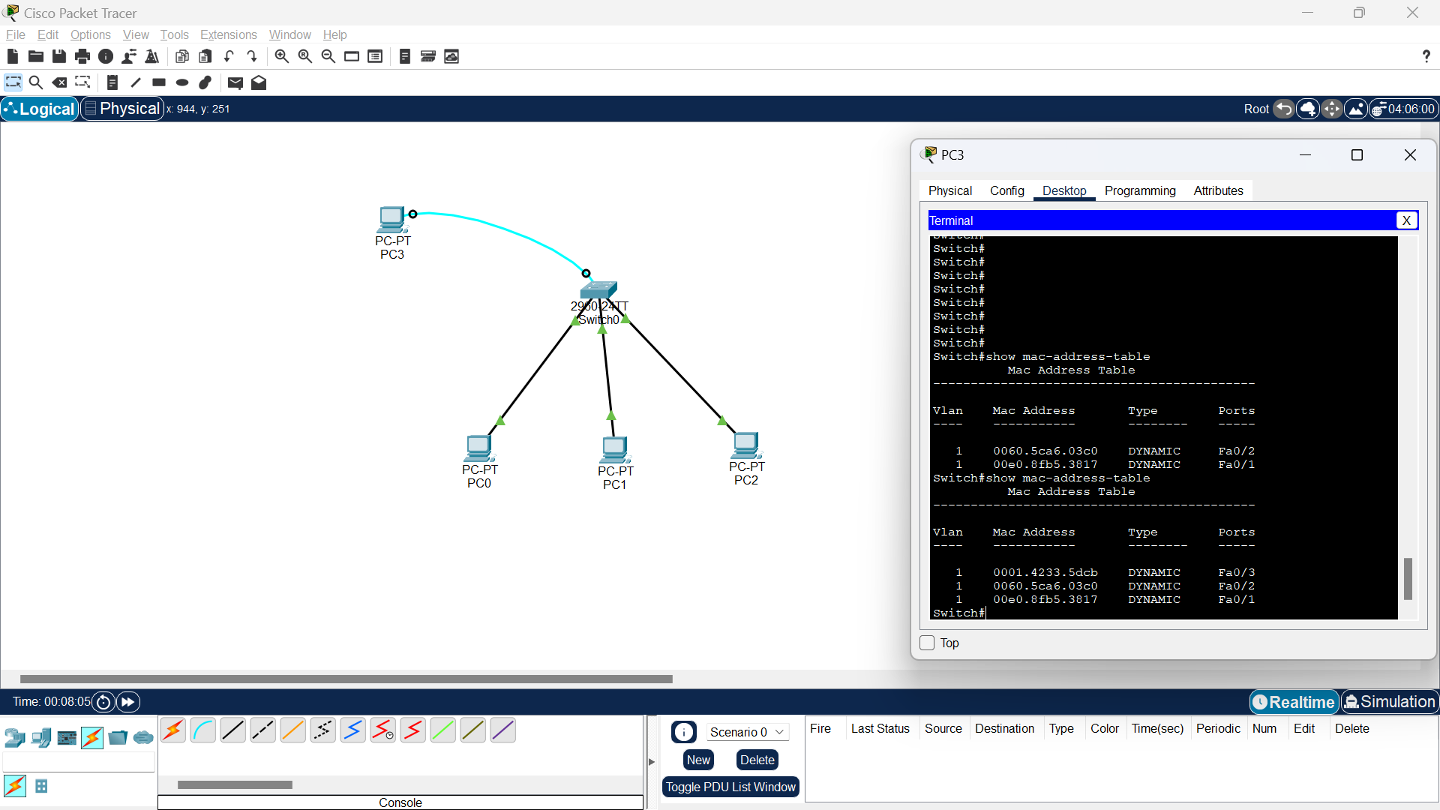

1. 在单台交换机中划分VLAN，测试同一VLAN中主机的连通性和不同VLAN中主机的连通性，并对现象进行分析：

新建两个虚拟VLAN：

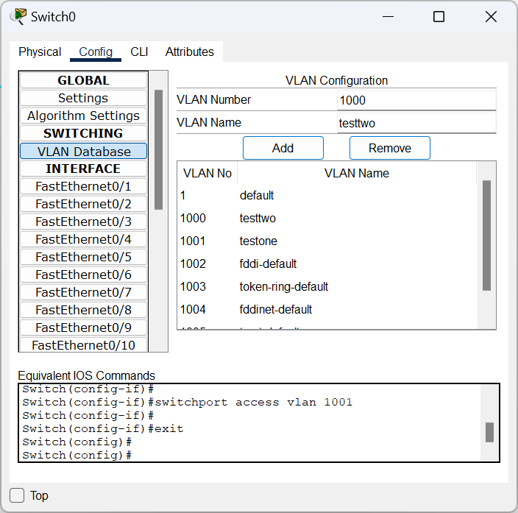

将相应的端口分配到相应的VLAN中：

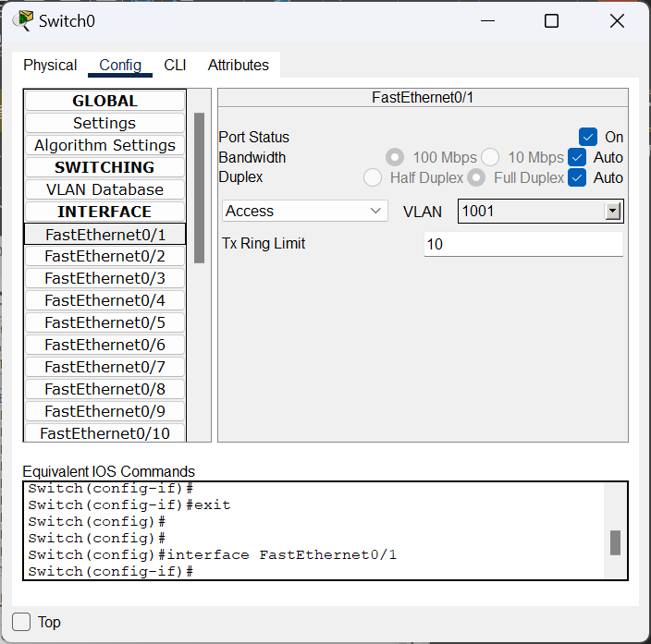

测试同一VLAN中主机的连通性:

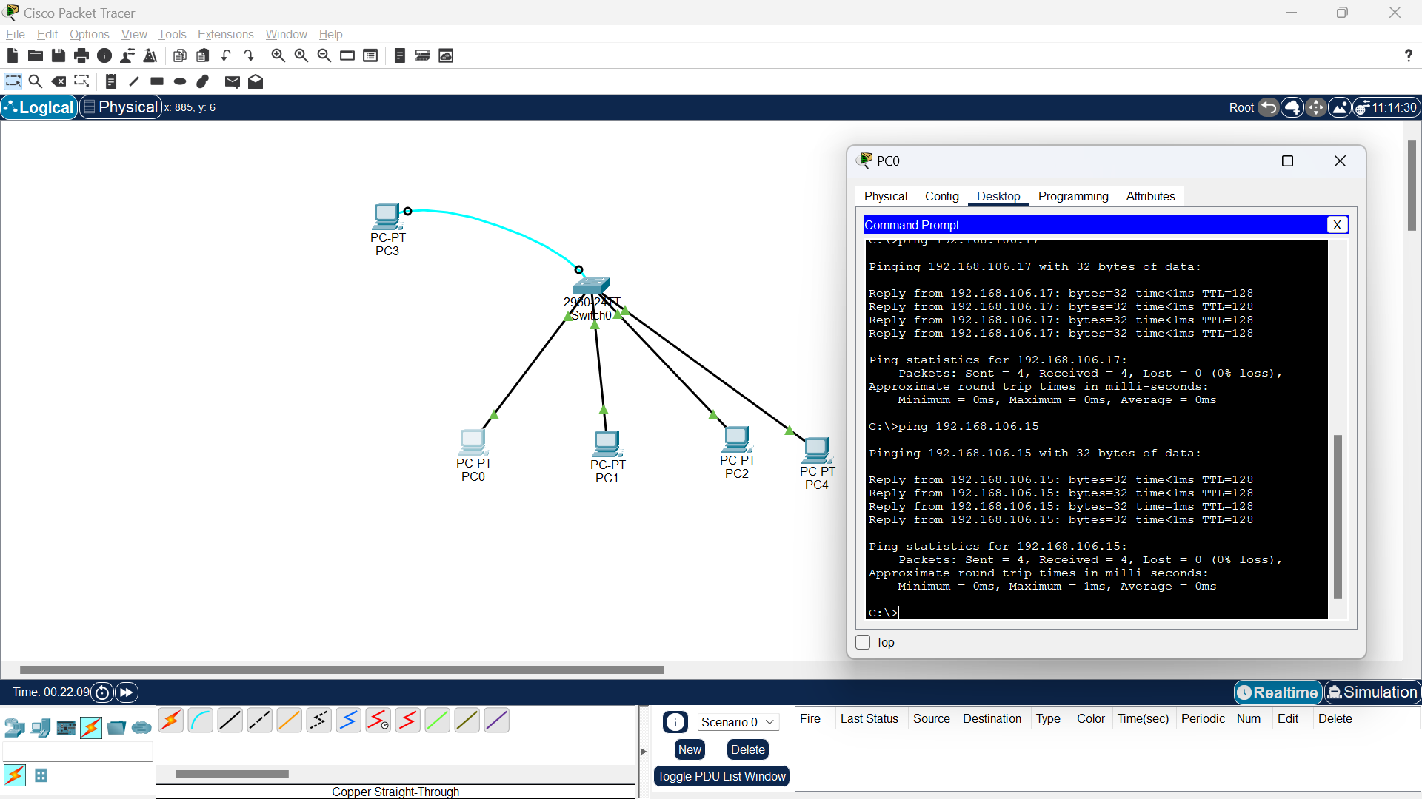

在同一VLAN中的两台计算机上尝试ping对方的IP地址。

检查是否能够正常通信。

测试不同VLAN中主机的连通性:

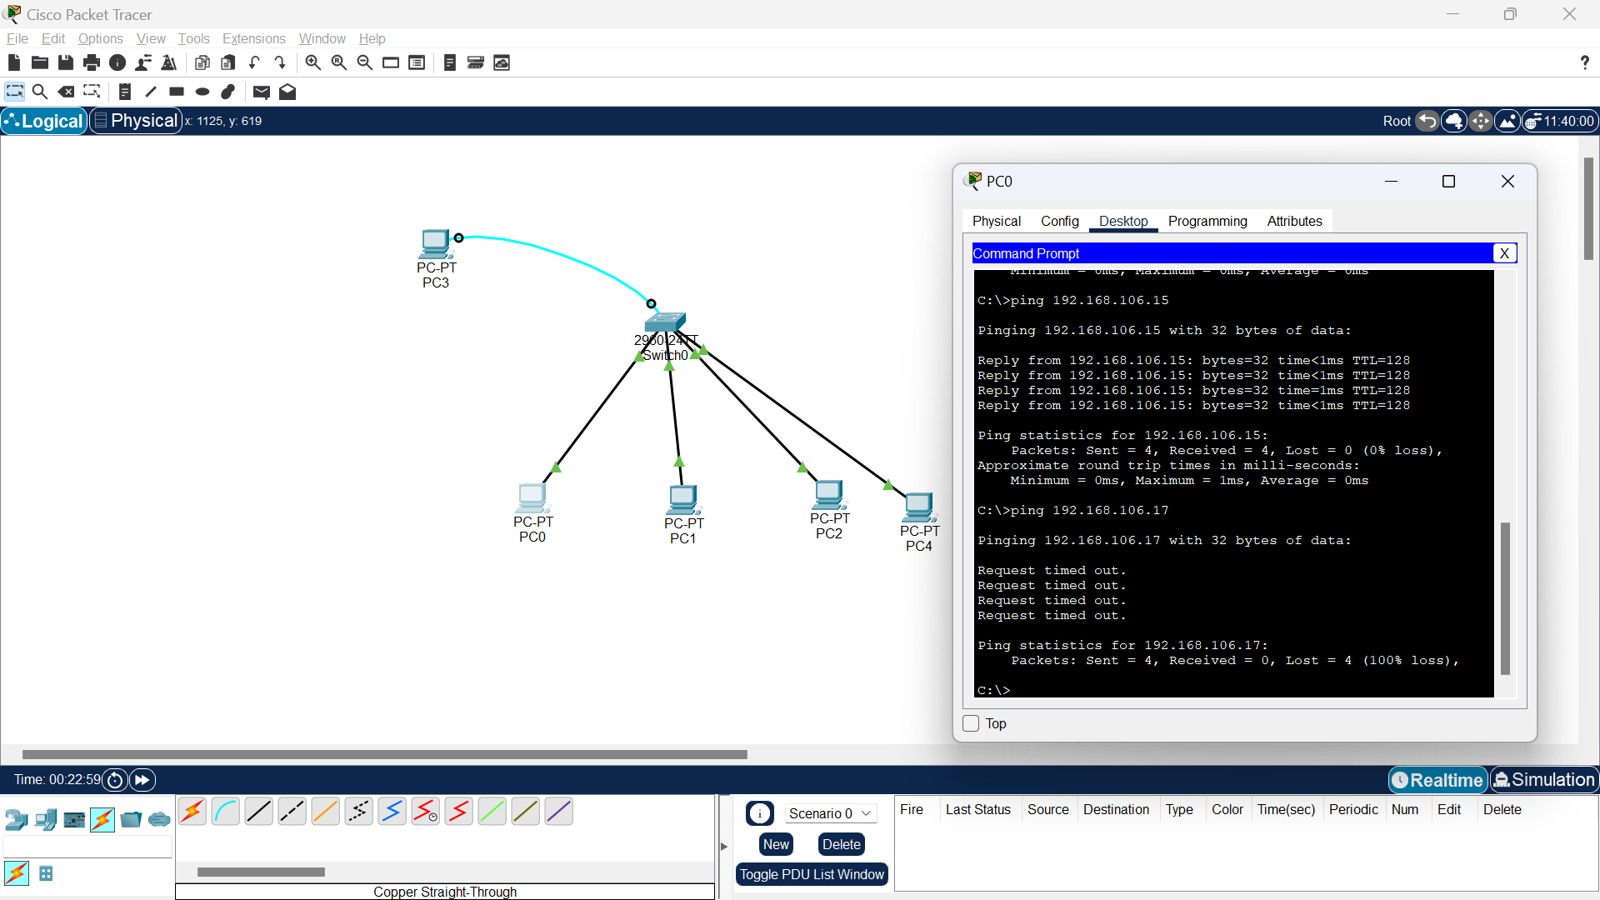

在不同VLAN中的两台计算机上尝试ping对方的IP地址。

由于它们在不同的VLAN中，ping请求应该会失败

分析:

同一VLAN中的主机可以相互通信，这是因为它们位于同一个广播域，交换机在同一VLAN内可以正确转发数据帧。不同VLAN中的主机无法直接通信，这是由于VLAN的隔离特性，不同VLAN之间的通信需要通过路由器或三层交换机实现

1. 组建多集线器、多交换机混合式网络。划分跨越交换机的VLAN，测试同一VLAN中主机的连通性和不同VLAN中主机的连通性，并对现象进行分析：

同一交换机下同VLAN连通性测试：

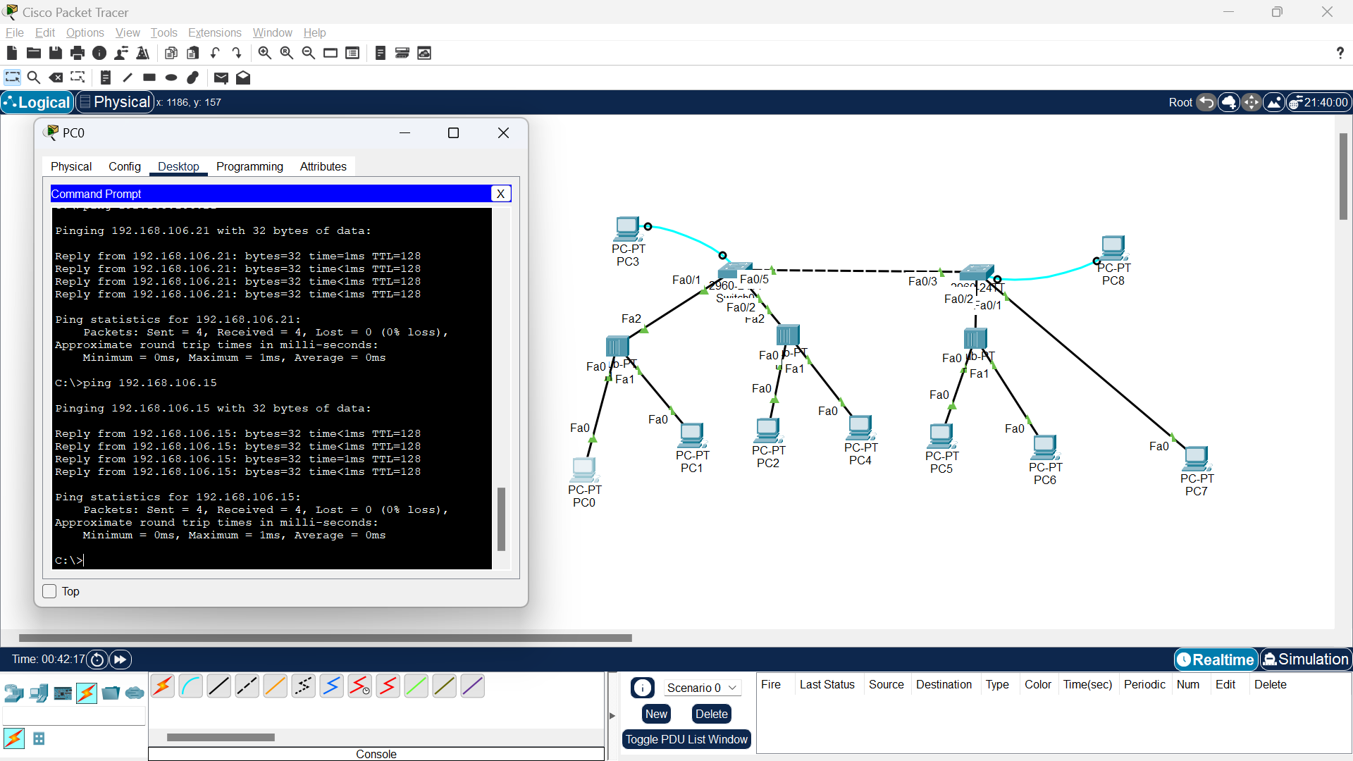

不同交换机下同VLAN连通性测试：

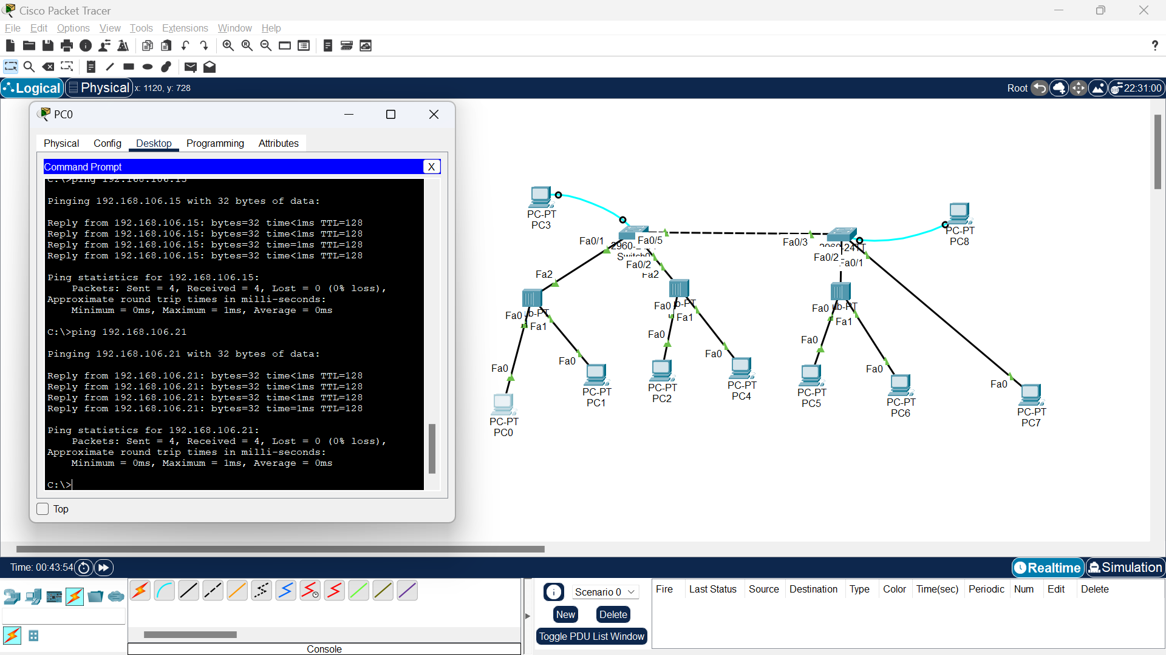

不同交换机下不同VLAN的测试：

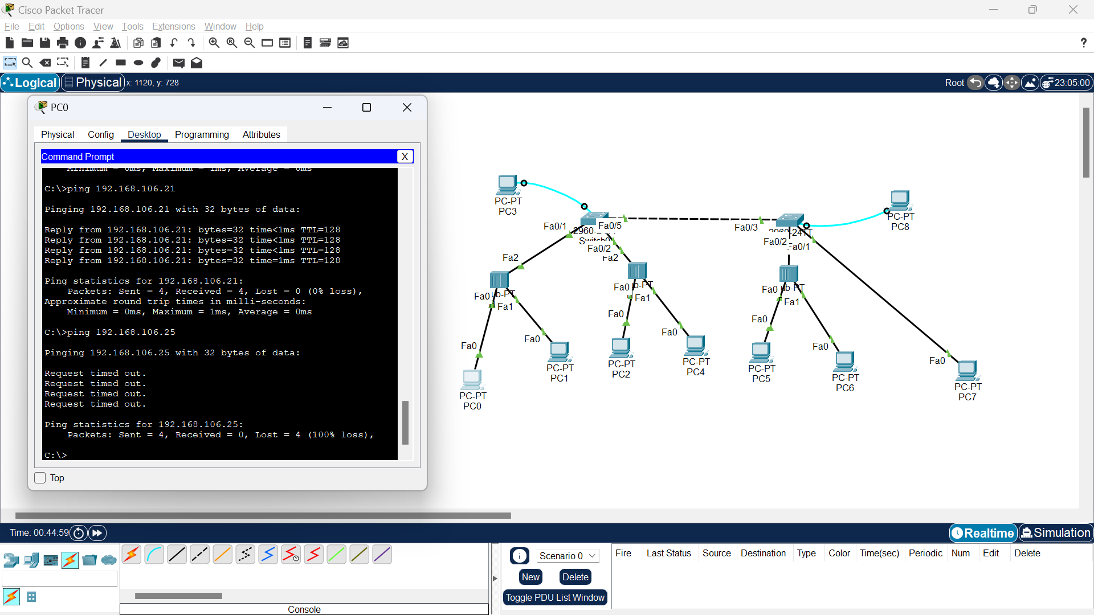

同交换机下，不同VLAN的测试：

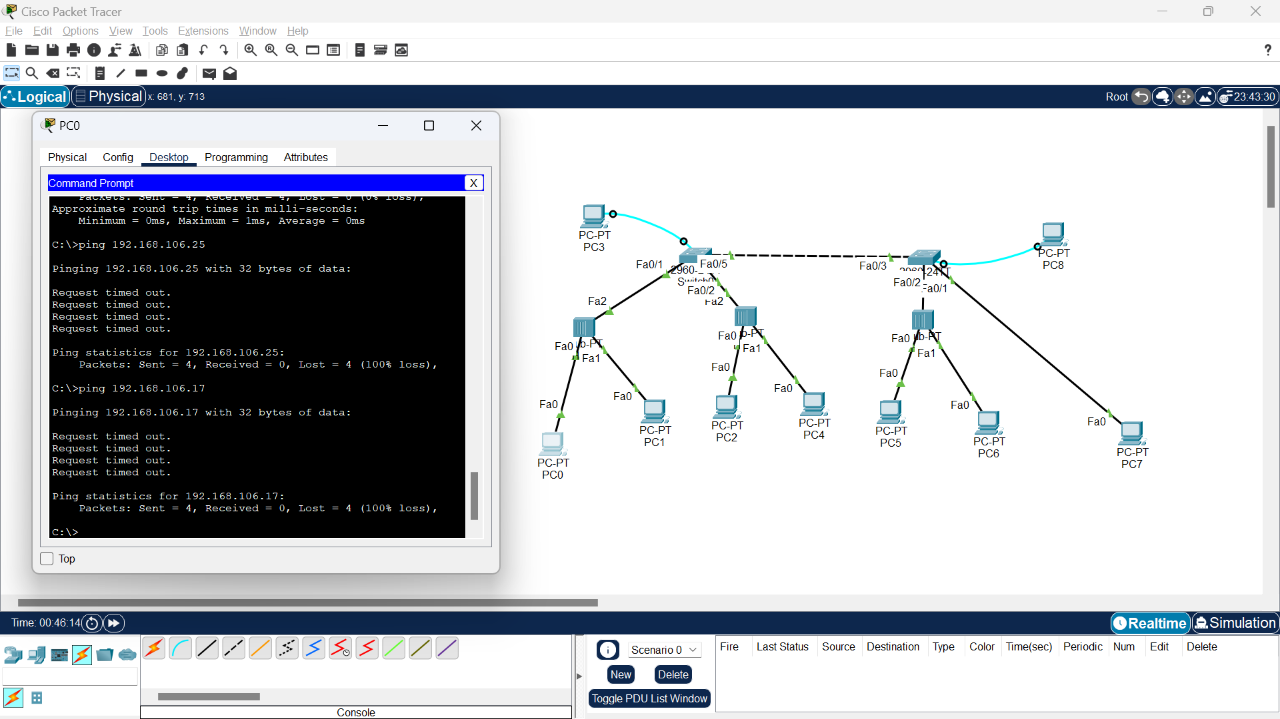

1. 在仿真环境的“模拟”方式中观察数据包在混合式以太网、虚拟局域网中的传递过程，并进行分析：

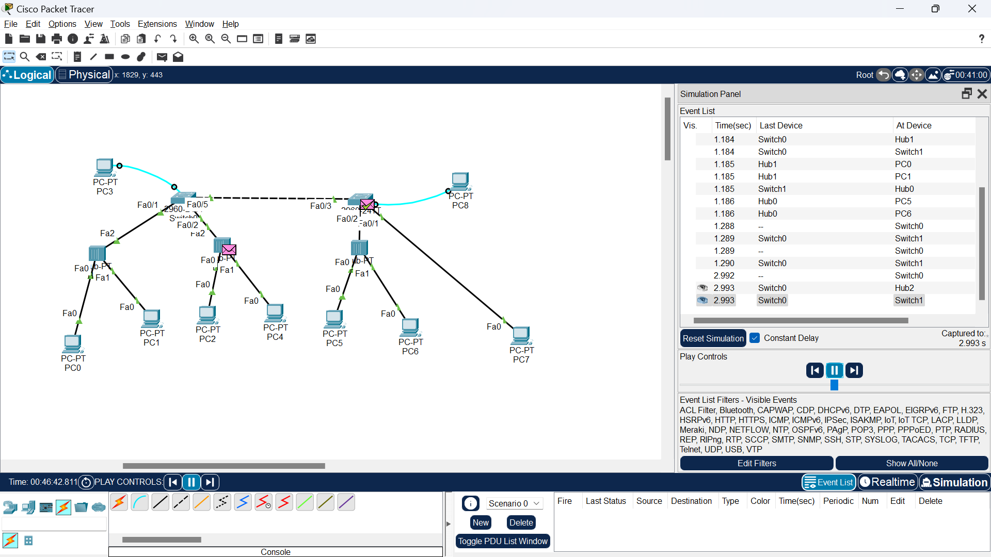

1. 仿真环境提供的简化配置方式：

基本方法：通过终端控制台配置

在仿真环境下，每个设备都连接一个终端控制台，工作区界面会很混乱

仿真环境下提供的简化配置方法：

利用设备配置界面的CLI或Config，可以有效地简化工作区界面

